水培大蒜
一、链接生活
大蒜是一种常见的作料，不但含有丰富的蛋白质、糖、维生素等营养物质，还有一股辛辣、清香的气味，能刺激肠胃，增进食欲。许多美味可口的菜肴都是用大蒜类蔬菜制作而成的。
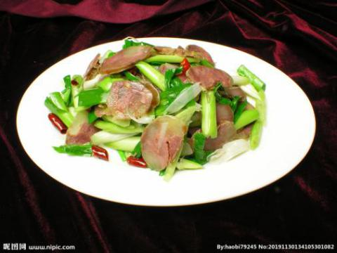
蒜香红烧肉 青蒜炒香肠
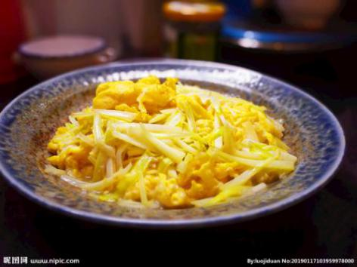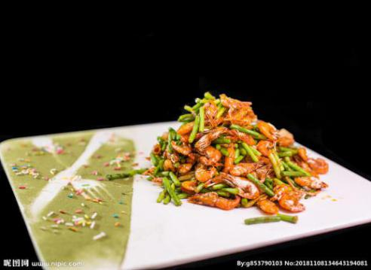
蒜黄鸡蛋 蒜苗河虾
水培是家庭种植大蒜的常见方法，通过这种操作简便的种植方法我们就可以收获营养丰富的大蒜类蔬菜。
二、知识链接
大蒜起源于中亚和地中海地区，汉朝时期被引种到中国。蒜头、蒜叶、花序均可作蔬菜食用，不仅可作调味料，而且可入药，是著名的食药两用植物。它具有广谱抗菌灭菌和消炎作用，有很强的抗病毒能力。大蒜中的含硫有机物等功能成分能抑制致癌物质在体内的合成。同时大蒜能够保护心血管系统，保护肝脏，调节血糠水平，降低血粘度，预防血栓。
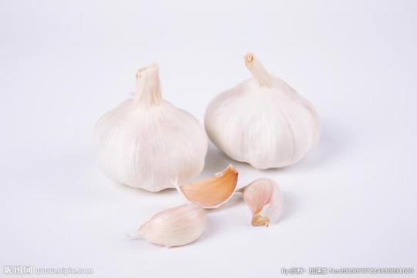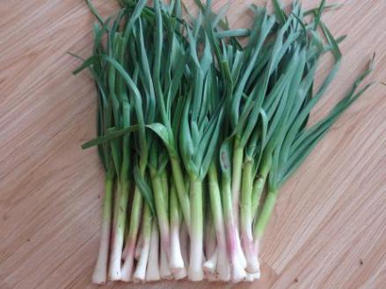
蒜头（鳞茎） 青蒜（嫩叶）
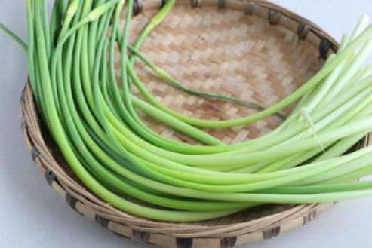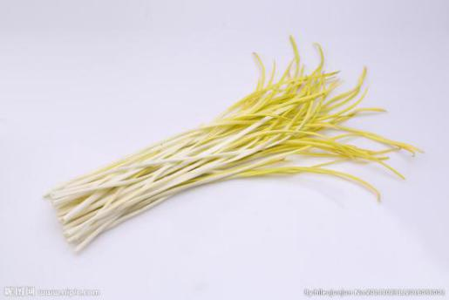
蒜苗（花序和花序的总柄） 蒜黄（避光处理的叶片）
蒜头：蒜头是一种常见的食材，通常指大蒜的鳞茎，含有丰富的蛋白质、低聚糖和多糖类、脂肪、矿物质等。
青蒜：大蒜青绿色的幼苗，以其柔嫩的蒜叶和叶鞘供食用。青蒜中含有蛋白质、胡萝卜素、硫胺素、核黄素等营养成分。
蒜黄：在不受日光的照射和适当的温、湿度条件下培育出来的黄色蒜叶。
蒜苗：蒜苗又称蒜薹，通常指大蒜的花序和花序的总柄，含有丰富的维生素C。
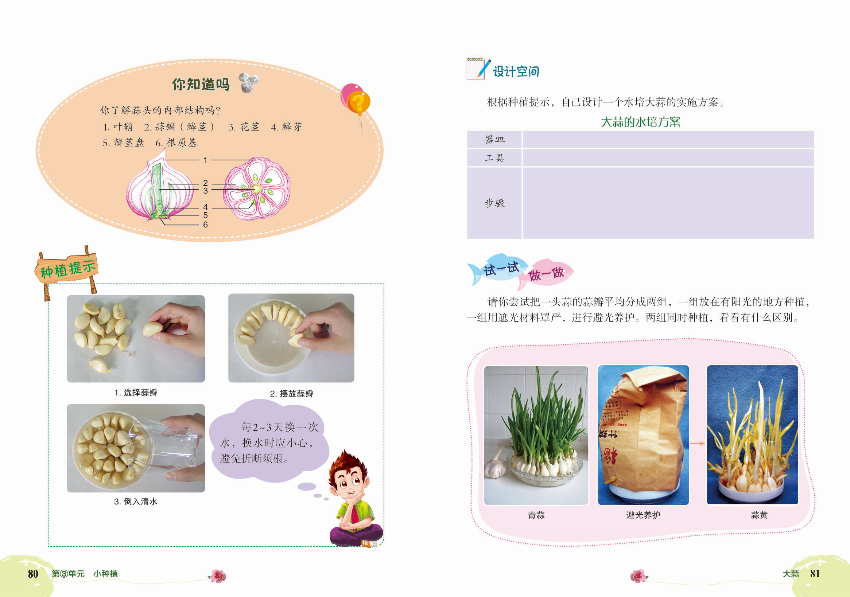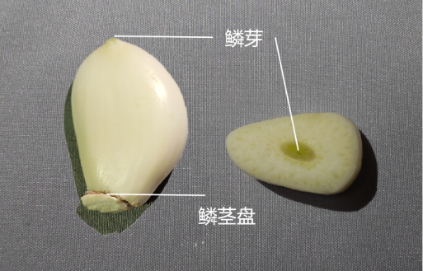
水培
水培是指将植物种植在有营养的“水”中，使植物在生长发育过程中摆脱对土壤的依赖。
水培与土培相比有着清洁，病虫害少，操作简便，省工省时的优点。
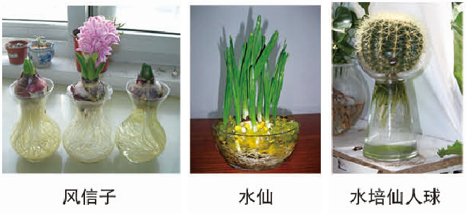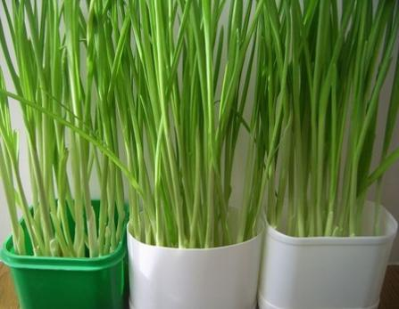
教材中的水培植物 水培大蒜
- 方法指导
水培大蒜的步骤如下：

1.准备
选种：首先要进行选种。选择瓣大、无伤、无病虫害的蒜头。如果剥皮要避免碰伤蒜瓣，以免腐烂发霉。剥皮时一定要保留底部的鳞茎盘，鳞茎盘是以后长根的地方，如果没有就会无法生根长叶。
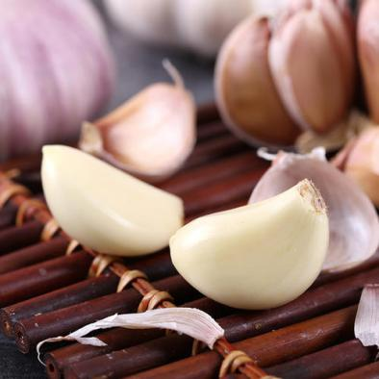
选器皿：水培大蒜要使用广口、平底、防漏、无油污且深浅适中的器皿。既可以选用家中常见的塑料盆、瓷盘等，也可以使用清洁干净后的废弃餐盒或裁剪成高度5厘米左右的饮料瓶。
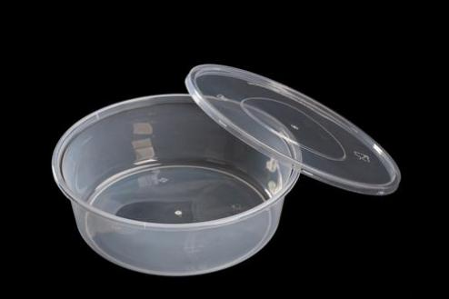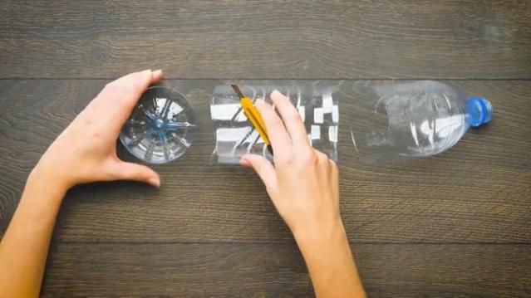

2.摆放
将蒜瓣底部朝下，整齐的摆放在器皿内。为了固定蒜瓣可以先使用针线将其一瓣接一瓣地穿起来。再把穿好的蒜瓣放入器皿。穿蒜瓣时要靠内侧穿两层线，避免破坏内部的鳞芽。同时不要过紧，能够摆放稳定即可。
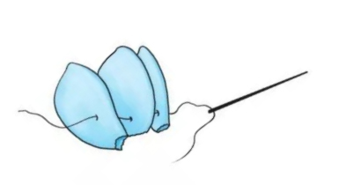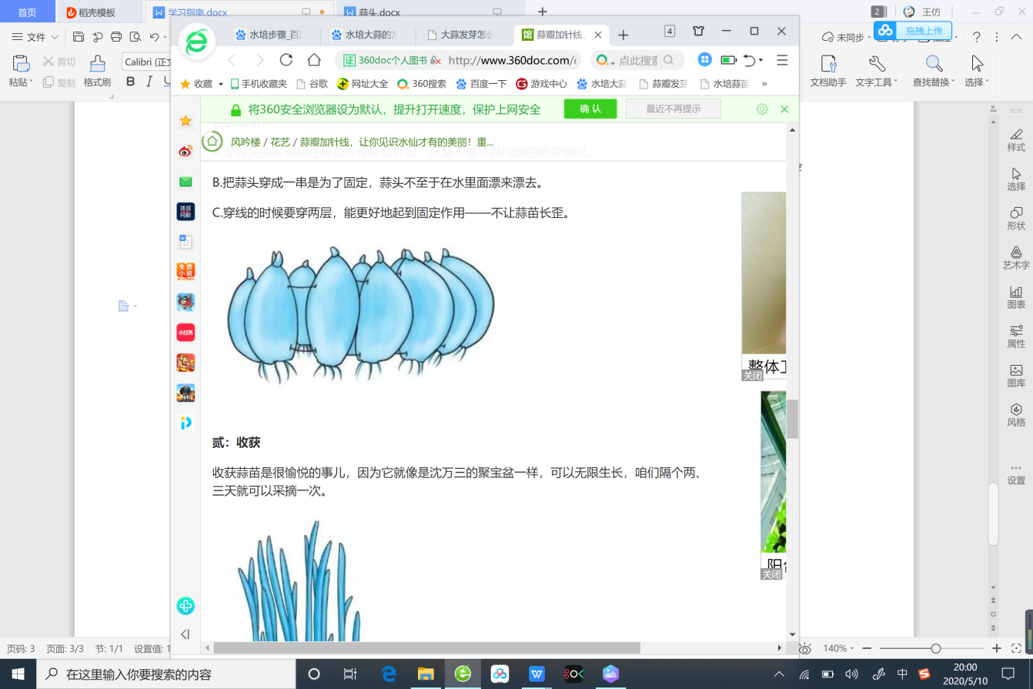
3.管理
然后在器皿里加水，水没过大蒜底部即可，这样有利于生根。水培大蒜可以使用自来水或纯净水。自来水较为适合大蒜的生长，但是在使用之前需要放在太阳下进行暴晒消毒。
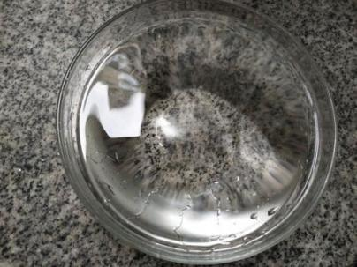
晾晒自来水 加水
水培大蒜的适宜温度为10——25℃，一般在水培后当天就能生根，2——4天就可以看见绿色芽叶。初期可以连续3天不用换水，只往器皿内适当的加水即可。生根后换水的次数可以频繁些，一般1——2天换一次水。
- 综合实践
同学们，尝试水培大蒜，并适时采收。一般20厘米左右就可以进行第一次采收了，用剪刀剪下蒜叶，等待下一次生长。
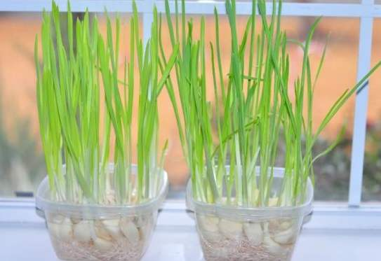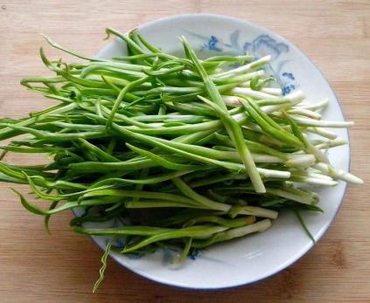
同学们还可以通过避光养护尝试水培蒜黄。
